人教版一年级数学上册《比多少》同步试题
一、填一填（填“>”“<”或“=”）
54 33 2 4
25 4 1 4 4
二、看图填空
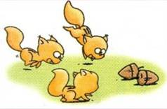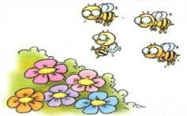
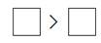
三、填一填
5和3 2和3 4和1
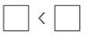
四、想一想、填一填
5 > ( ) 1 < ( )

答案与解析：
一、考查目的：考查学生对于“>”“<”和“=”的理解和运用情况。
答案： >、=、<、<、>、=
解析：这道题让学生用关系符号表示两个数间的大小或相等的关系。
二、考查目的：通过这些练习综合考查学生数数、比大小及数学符号运用的能力。
答案： 3 > 2 ，4 < 5
解析：在考查学生运用关系符号能力的同时还培养了学生细致、有序地观察能力。
三、考查目的：考查学生综合运用三种关系符号的能力。
答案：5 > 3 ， 2 < 3 ， 1 < 4，
3 < 5 ， 3 > 2 ， 4 ＞ 1
解析：通过3组比大小的算式，让学生直观感受两个数位置不同，所用的数学符号改变、但两个数的大小关系不变。
四、考查目的：考查学生综合运用所学知识解决问题的能力。
答案： 5 > ( 4、3、2、1 ) 1 < （ 2、3、4、5 ）
解析：培养学生认真审题，全面思考问题的好习惯。同时培养学生的数感。

